附件3
面试讲解词《学刷牙》
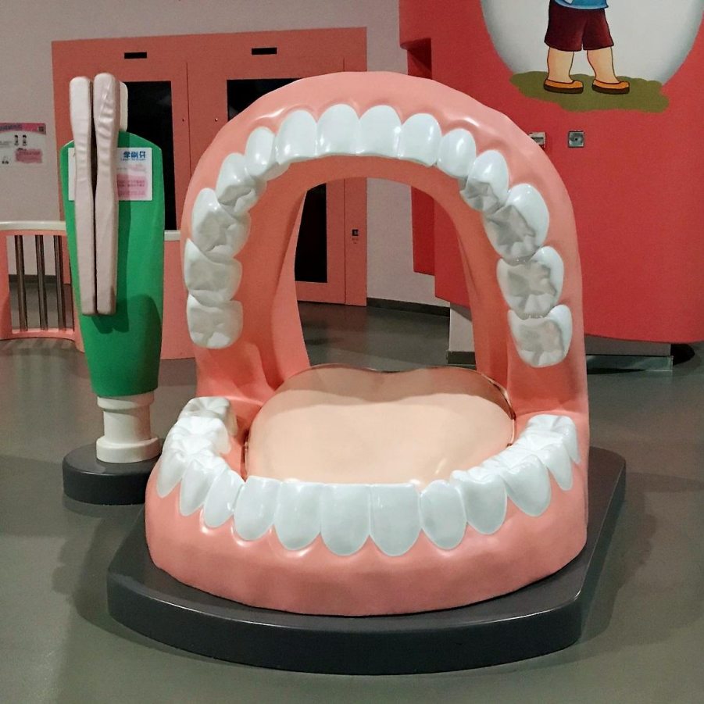
哇，这么大的一张嘴啊，还有上下两排白白的大牙齿。小朋友们一定急不可待地想要钻进去了吧，下面就让我们一起学习关于牙齿的知识吧。牙齿，应该是我们小朋友们比较熟悉的人体器官，它就像镶嵌在我们口中的一颗颗晶莹剔透的宝石一样。牙齿的数量是28-32颗。露在外面的部分是我们平日张口能看见的牙冠，牙冠的表面覆盖着一层半透明且有光泽的牙釉质。牙釉质质地坚硬，因此，能够承担咀嚼的压力和长期的摩擦。牙釉质的下面是牙本质，牙本质对外界的刺激非常敏感。包埋在牙槽里的部分就像大树的根部，称作牙根。在牙体的中部，有一个与牙体外形相似但又显著缩小的空腔，叫做牙髓腔。我们的牙齿是有生命的，每颗牙齿的牙髓里含有血管和神经，它们能使牙齿获得营养并感觉冷、热、压力及疼痛。除了拥有美丽的外表之外，牙齿还肩负着“食物粉碎机”的重任。如果牙齿脱落、破损，就会影响食物的咀嚼，从而加重胃肠的消化负担。人在一生中会长两套牙齿，一套是乳牙，一套是恒牙。牙齿虽然又美观、又有咀嚼的作用，但它也可能是我们痛苦的来源哦。相信好多小朋友都有过牙疼的经历，俗话说：牙疼不是病，疼起来真要命。牙疼的最多的原因就是因为龋齿，也就是我们通常说的虫牙，如不及时治疗，就会形成龋洞，引起剧烈的疼痛。所以一旦发现牙洞，一定要早去医院治疗，不要等到疼了才去。为了拥有一口整洁健康的牙齿，预防是最重要的，刷牙就是预防牙病最有效的方法。不正确的刷牙不仅不能保护牙齿，还会伤害到牙龈呢。因此，应当采用不损伤牙齿及牙周组织的竖刷法。刷牙时牙刷放在牙齿与牙龈交界处，牙刷与牙面成45℃角，刷毛向着牙龈的方向,原地水平颤动8-10次，顺着牙缝刷5-6次，上牙从上往下刷，下牙从下往上刷，外面和里面都要刷到，每次刷牙时间不要少于3分钟。建议每天餐后刷牙，早晨起床后一次，早午晚三餐后各一次。如果中间加餐, 在餐后也要刷一次牙。好了，现在大家已经掌握了正确的刷牙方法，请拿起这个巨型牙刷，一试身手吧！
面试讲解词《紧急呼救》
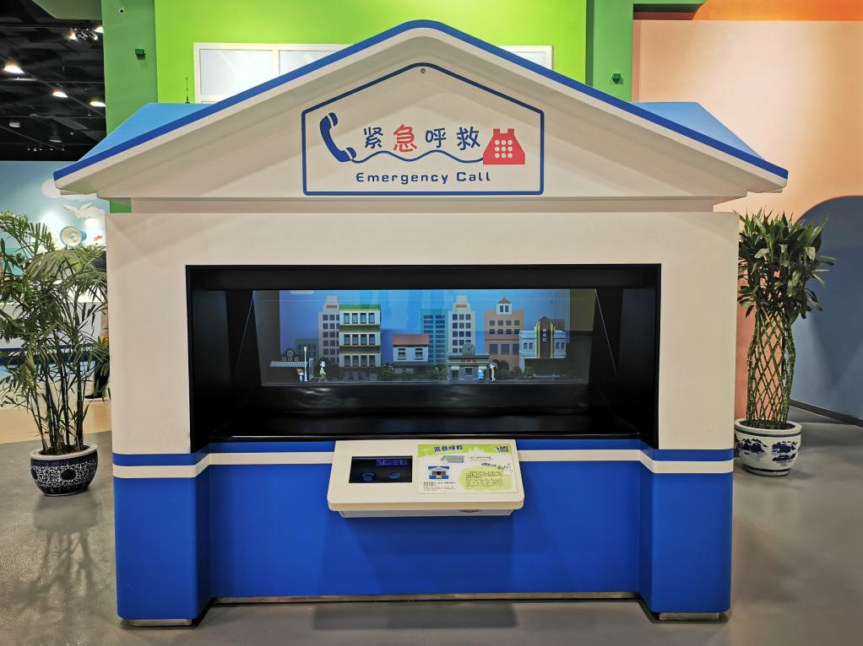
小朋友，你们知道吗？有一些电话号码，它们很特殊，是我们在出现危急情况下要使用的，有哪些呢？110、119、120、122……，这些号码，叫求救电话。它们与我们家的电话号码有什么不一样，在什么情况下需要使用这个电话号码呢？它对我们的生活有什么样的帮助呢？打了这个电话什么车子会出现？这些问题都可以通过我们眼前的这个展品来一一了解。
这件展品叫做“紧急呼救”，请小朋友走近展台，透过玻璃，我们可以看到一些模拟的紧急状况，例如：有人病倒、突发火灾、小偷盗窃、交通事故，我们需要正确判断这些状况需要拨打的求救电话，通过下面的触摸屏来操作，拨打电话为他们进行求救。
遇到紧急情况，如被盗窃、抢劫、打架等事情，拨打110，讲清楚自己发生了什么事情，准确报明事情的地点，请求警察帮忙；遇到着火的情况，要拨打119，讲明火灾发生情况如何，地点在哪里，请消防队提供帮助；遇到突发病，需要紧急送到医院，可以拨打120，讲明白病人发病的症状，如果知道病人得的是什么病，也要跟医院讲明，医院的急救车会以最快的速度前来提供帮助；遇到交通事故拨打122，讲明出事地点，交警会赶到出事地点处理问题。
小朋友们要牢记求救电话，在紧急时刻做出正确判断，保障自己和家人的安全，记住，任何的求救电话都不能乱拨，否则要承担法律责任哦。

